

安装部署手册

应用环境
 | 软件及版本 | 安装包名
操作系统 | CentOS6.2_x64 | cenos6.2_X64.iso
中间件 | apache-tomcat-7.0.67 | apache-tomcat-7.0.67.zip
数据库 | mysql-5.6.31-x86_64 | mysql-5.6.31-linux-glibc2.5-x86_64.tar.gz
JDK | jdk-7u71-linux-x64 | jdk-7u71-linux-x64.tar.gz

第一节 数据库配置

1.1.1 安装mysql
- 拷贝mysql-5.6.31-linux-glibc2.5-x86_64.tar.gz到/opt目录下
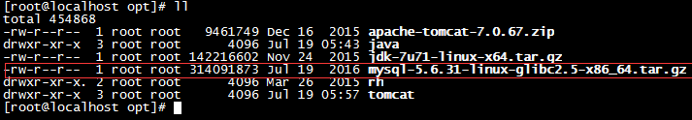
- 将压缩包解夺到/usr/local目录下
# tar -zxvf mysql-5.6.31-linux-glibc2.5-x86_64.tar.gz -C /usr/local
查看解压后的目录
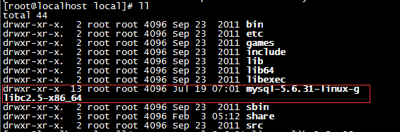
修改文件夹名
# mv mysql-5.6.31-linux-glibc2.5-x86_64/ mysql
- 创建mysql账户（如已存mysql账户可先删除：# userdel -rf mysql）
# useradd mysql
- 修改mysql密码
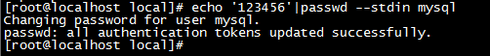
- 更改/usr/local/mysql的拥有者权限
# chown -R mysql:mysql mysql/
- 切换到mysql账户
# su - mysql
- 安装数据库
$ cd /usr/local/mysql/scripts/
$ ./mysql_install_db --user=mysql --basedir=/usr/local/mysql --datadir=/usr/local/mysql/data
- 配置环境变量（/etc/profile）
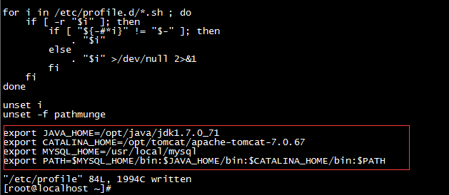
export JAVA_HOME=/opt/java/jdk1.7.0_71
export CATALINA_HOME=/opt/tomcat/apache-tomcat-7.0.67
export MYSQL_HOME=/usr/local/mysql
export PATH=$MYSQL_HOME/bin:$JAVA_HOME/bin:$CATALINA_HOME/bin:$PATH

# source /etc/profile
- 修改配置文件
$ su - root
# cp /usr/local/mysql/support-files/my-default.cnf /etc/my.cnf
修改/etc/my.cnf，如下图：
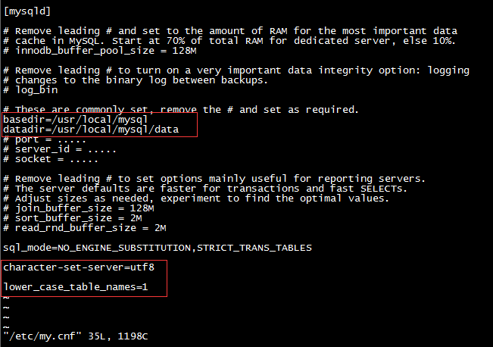
配置系统服务
# cp /usr/local/mysql/support-files/mysql.server /etc/init.d/mysql
# chkconfig --add mysql
# chkconfig mysql on
- 启动mysql服务
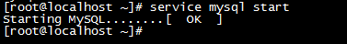
- 设置mysql的root登录密码
# /usr/local/mysql/bin/mysqladmin -u root password 'root'
- 登录测试
# su - mysql
$ mysql -u root –p
出现如下图所示提示符，表示登录成功：
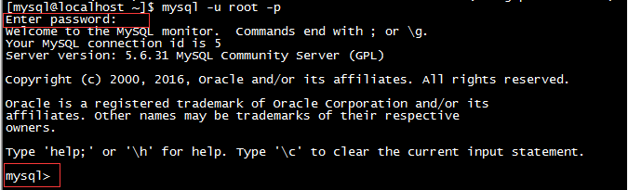
授权从本机以外的机器访问mysql
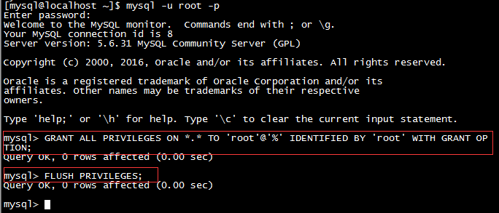
至此mysql安装配置完毕，并且可以从本机以外的任何机器以’root’密码访问mysql数据库。

1.1.2 创建软件所需数据库
- 连接mysql数据库
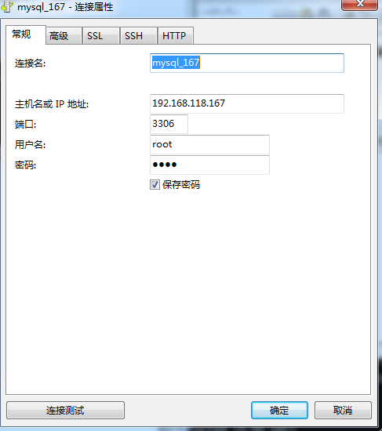
- 创建软件数据库
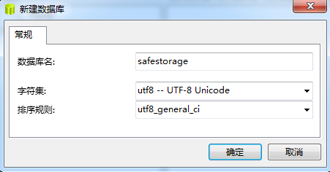
- 导入SQL文件
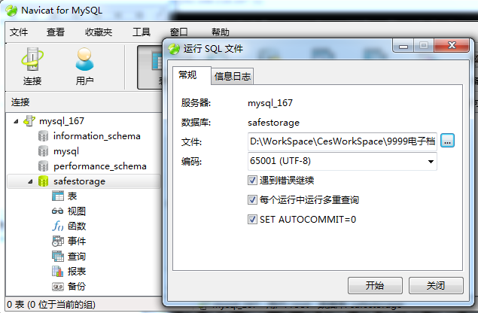
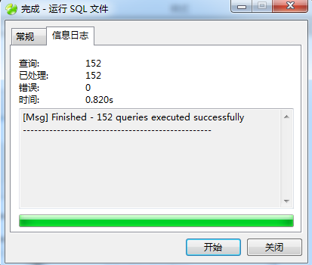
- 查看软件所需数据表的列表
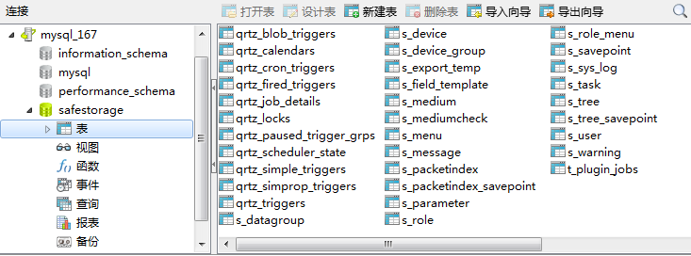

第二节 中间件配置

1.2.1 JDK安装
- 拷贝jdk-7u71-linux-x64.tar.gz到Linux系统，如下图：
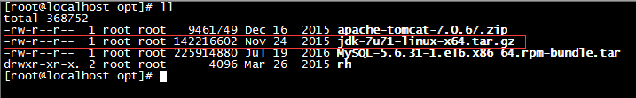
- 创建JAVA目录
# mkdir java
# cd java
- 将JDK环境解压到/opt/java目录下
# tar -zxvf ../jdk-7u71-linux-x64.tar.gz
- 修改JDK文件访问权限
# chown -R root:root jdk1.7.0_71/
- 查看JDK版本
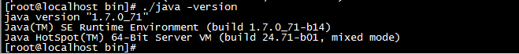
- 修改JAVA_HOME变量
- 让profile生效
# source /etc/profile
# echo $JAVA_HOME

1.2.2 Tomcat安装
- 拷贝apache-tomcat-7.0.67.zip到/opt下，如下图：
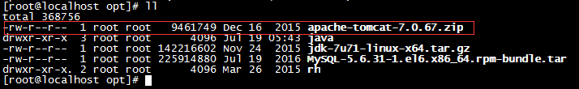
- 创建tomcat目录
# mkdir tomcat
# cd tomcat
- 将tomcat环境解压到/opt/tomcat目录下
# unzip ../apache-tomcat-7.0.67.zip
- 修改CATALINA_HOME变量
- 让profile生效
# source /etc/profile
# echo $CATALINA_HOME
- 修改/opt/tomcat/apache-tomcat-7.0.67/bin目录权限
# cd /opt/tomcat/apache-tomcat-7.0.67/bin
# chmod 755 *

第三节 部署应用软件
- 制作war包
‘工程所在目录’:>jar –cvf SafeStorage.war *
- 拷贝到Linux服务器的/opt目录下，如下图：
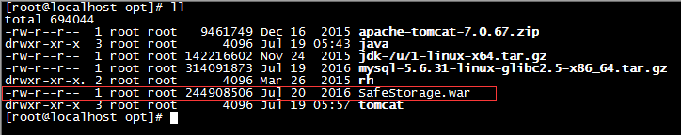
- 解开war包
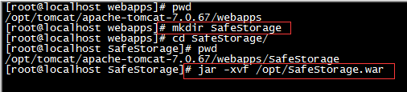
- 查看解包后的工程目录
